Resolución del Pleno del Instituto de Transparencia, Acceso a la Información Pública y Protección de Datos Personales del Estado de México y Municipios, con domicilio en Metepec, Estado de México, a cinco de octubre de dos mil veintidós.
VISTO el expediente electrónico formado con motivo del recurso de revisión número 08770/INFOEM/IP/RR/2022, interpuesto por un particular, en lo sucesivo El Recurrente, en contra de la respuesta del Ayuntamiento de Atizapán de Zaragoza, en lo subsecuente El Sujeto Obligado, se procede a dictar la presente resolución.

A N T E C E D E N T E S D E L A S U N T O
PRIMERO. De la Solicitud de Información.
Con fecha veintiocho de marzo de dos mil veintidós, El Recurrente, presentó a través del Sistema de Acceso a la Información Mexiquense (SAIMEX) ante El Sujeto Obligado, solicitud de acceso a la información pública, registrada bajo el número de expediente 00178/ATIZARA/IP/2022, mediante la cual solicitó información en el tenor siguiente:
“Le pido de la manera más atenta respondan las siguientes preguntas 1. ¿Cuál es el costo mensual y copia de las facturas por concepto de gasolina, alimentos y hospedajes de la presidente del DIF? (desde enero 2022) 2. ¿cuántos empleados municipales tiene el mayuntamiento? Sindicalizados y confianza 3. ¿Cuál es el estado de proveedores y acreedores del H. ayuntamiento de enero del 2021 a la fecha? 4. ¿Cuantos eventos públicos ha tenido cada dirección del h. ayuntamiento especificando impresión de vinilonas, renta de audio y/o sillas, botellas de agua, arreglos florales cofee break, etc.? Empresa que se contrató, monto de dinero que se pagó por cada servicio en cada evento desde enero 2022 5. ¿El gobierno municipal renta anuncios espectaculares? Cual es su ubicación costo inicial y de renta mensual? 6. ¿Cuáles son los proveedores que se han integrado al padron municipal de proveedores desde enero 2022? Nombre de la empresa, responsable o representante de la misma y fecha. 7. ¿Cuánto cuesta los pagos para el funcionamiento del portal web? Costo anual de servidor, nombre del proveedor, si se maneja atraves de person al interno o alguna empresa maneja el `portal? 8. ¿Las redes sociales intitucionales quien las maneja? Servidores publicos con nombre completo y sueldo o es alguna empresa? Cual es el monto que se le paga a la empresa en el contrato? Ya sea mensual o anual. 9. ¿Hay alguna empresa de consultoría o asesoría especializada contratada de cualquier manera por el gobierno municipal?” (Sic)
Modalidad de entrega: A través del SAIMEX.

SEGUNDO. De la incompetencia parcial
De las constancias que integran el expediente electrónico relativo a la solicitud de información 00178/ATIZARA/IP/2022, se advierte que en fecha veintiocho de marzo del año en curso, El Sujeto Obligado declaró su incompetencia parcial, por medio del archivo “Acuerdo_Padron_SO.pdf” consistente en Acuerdo mediante el cual se aprueba el padrón de Sujetos Obligados en materia de Transparencia y Acceso a la Información Pública del Estado de México y Municipios.
TERCERO. De la prórroga del Sujeto Obligado.
De las constancias que obran en el expediente electrónico del SAIMEX, se advierte que en fecha veinticinco de abril de dos mil veintidós, El Sujeto Obligado solicitó prórroga de siete días para recabar la información solicitada y dar cumplimiento a lo requerido por El Recurrente, advirtiendo que dicha prórroga no cumple con lo establecido en el artículo 49, fracción II, así como en el artículo 163 segundo párrafo, de la Ley de Transparencia y Acceso a la Información Pública del Estado de México y Municipios.

CUARTO. De la respuesta del Sujeto Obligado.
En el expediente electrónico SAIMEX, se aprecia que el cuatro de mayo de los corrientes, El Sujeto Obligado dio respuesta a la solicitud de información en los siguientes términos:
“En respuesta a la solicitud recibida, nos permitimos hacer de su conocimiento que con fundamento en el artículo 53, Fracciones: II, V y VI de la Ley de Transparencia y Acceso a la Información Pública del Estado de México y Municipios, le contestamos que:
SE ANEXA RESPUESTA Con la finalidad de dar respuesta su solicitud en tiempo y forma, adjunto la información requerida En contestación a su solicitud anexo la información requerida correspondiente a la Dirección de Desarrollo Social, referente " A ..¿Cuántos eventos públicos ha tenido esta Dirección, impresión de vinilonas, renta de audio, sillas, botellas de agua, arreglos florales, cofee break, etc.? Empresa que se contrató, monto de dinero que se pago por cada servicio en cada evento desde enero 2022. En contestación a su solicitud anexo la información requerida correspondiente a la Dirección de Desarrollo Social, referente " A ..¿Cuántos eventos públicos ha tenido esta Dirección, impresión de vinilonas, renta de audio, sillas, botellas de agua, arreglos florales, cofee break, etc.? Empresa que se contrató, monto de dinero que se pago por cada servicio en cada evento desde enero 2022. Por medio de la presente reciba un cordial saludo al tiempo que aprovecho para darle debida atención a la solicitud de información con número 00178/ATIZARA/IP/2022, mediante la cual no requieren “¿Cuántos eventos públicos ha tenido cada dirección de h. ayuntamiento especificando impresión de vinilonas, renta de audio y/o sillas, botellas de agua, arreglos florales cofee break, etc.? Empresa que se contrató, monto de dinero que se pagó por cada servicio en cada evento desde enero 2022…” (Sic). En ese mismo orden de ideas y remitiendo la información que en esta dependencia obra conforme a lo dispuesto por el artículo 12 de la Ley de Transparencia y Acceso a la Información Pública del Estado de México y Municipios, se representa de la siguiente manera: Evento No. 1: Presentación del libro “Los hombres son de la tierra y las mujeres también”, para el cual se adquirieron únicamente botellas de agua para el presídium asistente y la lona del evento con medidas de 12.40 x 2.64 metros, el costo de las botellas de agua $158.01 de las cuales se usaron para el evento del día de la bandera y para este evento de presentación de libro. Evento No. 2: Conmemoración del Día de la Bandera Nacional, para el cual se utilizaron únicamente botellas de agua para el presídium asistente y la lona del evento con medidas de 12.6 x 3.9 metros, se utilizaron de las mismas botellas de agua que se adquirieron para el evento de la presentación del libro. Evento No. 3: Ceremonia de conmemoración del Natalicio de Benito Juárez, para esta ceremonia simbólica únicamente se utilizaron 2 arreglos florales y una corona florar, la suma de estos tres fue de $2656.40 Evento No. 4: Evento de inicio al Programa “Dando color a tu escuela” para el cual únicamente se adquirió la lona para el evento con medidas de 12.40 x 2.64. Cabe aclarar que tanto las mamparas como los retablos y estructuras que se han utilizado en los eventos son propiedad el Municipio y se solicitan a la Coordinación de Giras y Eventos por lo tanto no generan un gasto extraordinario, con lo que respecta a las lonas se solicitan al área de Innovación y comunicación. Sin más por el momento quedo a sus apreciables órdenes. Se anexa respuesta SE DA ATENCIÓN CON LOS MEMORÁNDUMS: SRH/119 EN ARCHIVO 00178-ATIZARA-IP-2022 RH PDF SRM/057/2022 EN ARCHIVO 00178-ATIZARA-IP-2022 RM PDF C.E.A.-187-2022 EN ARCHIVO 00178-ATIZARA-IP-2022 EA PDF” (Sic)
A mayor abundamiento, se advierte que El Sujeto Obligado adjuntó los documentos electrónicos “00178-1271-2022.pdf”, “Solicitud 178.pdf”, “VINILONAS Y CAFETERIA D.S..pdf”, “SAIMEX 178 CORRECTO.pdf”, “00178.pdf”, “RESPUESTA SAIMEX.pdf”, “00178-ATIZARA-IP-2022 RM.pdf”, “00178-ATIZARA-IP-2022-RH.pdf” y “00178-ATIZARA-IP-2022 EA.pdf” mismos que se tienen por reproducidos en virtud de que serán materia de análisis en el considerando respectivo.

QUINTO. Del recurso de revisión.
Inconforme con la respuesta por El Sujeto Obligado, El Recurrente interpuso recurso de revisión, en fecha veintiuno de mayo del presente, el cual fue registrado con el expediente 08770/INFOEM/IP/RR/2022, en el cual arguye las siguientes manifestaciones:
Acto Impugnado:
“pregunta 1: "¿Cuál es el costo mensual y copia de las facturas por concepto de gasolina, alimentos y hospedajes de la presidente del DIF? (desde enero 2022)" dice que no me la pueden proporcionar siendo esta información de carácter administrativo y de orden público. pregunta 3: "¿Cuál es el estado de proveedores y acreedores del H. ayuntamiento de enero del 2021 a la fecha?" con respuesta de que no compete a esa subdirección, pido me remitan a la subdirección encargada pregunta 7 "¿Cuánto cuesta los pagos para el funcionamiento del portal web? Costo anual de servidor, nombre del proveedor, si se maneja atraves de persona al interno o alguna empresa maneja el `portal?" Pregunta que se paso por alto al no adjuntar respuesta pregunta 9 "¿Hay alguna empresa de consultoría o asesoría especializada contratada de cualquier manera por el gobierno municipal?" en la cual se insertan ligas para consultar información que para mi no son de fácil acceso ni claras” (Sic)
Razones o Motivos de Inconformidad:
“Anexo documento de RECURSO DE REVISIÓN, sin más por el momento agradezco su atención” (Sic)
De manera complementaria, se destaca que el particular adjuntó el documento electrónico “00178-ATIZARA-IP-2022 EA.pdf”, mismo que formó parte de la respuesta primigenia rendida por El Sujeto Obligado.

SEXTO. Del turno del recurso de revisión.
Medio de impugnación que le fue turnado al Comisionado Presidente José Martínez Vilchis, por medio del sistema electrónico en términos del arábigo 185 fracción I de la Ley de Transparencia y Acceso a la información Pública del Estado de México y Municipios, del cual recayó acuerdo de admisión en fecha veintisiete de mayo de los corrientes, determinándose en él, un plazo de siete días para que las partes manifestaran lo que a su derecho corresponda en términos del numeral ya citado.

SÉPTIMO. De la etapa de instrucción.
Así, en la etapa de instrucción, de las constancias que obran en el expediente electrónico del recurso de revisión se advierte que El Sujeto Obligado rindió su informe justificado en fecha seis de junio de dos mil veintidós, mismo que se puso a la vista el doce de septiembre del presente.

Así, en fecha doce de septiembre de dos mil veintidós, en el expediente electrónico del recurso de revisión se amplió plazo para dictar resolución, en términos del artículo 181 de la Ley de Transparencia y Acceso a la Información del Estado de México y Municipios.
Este organismo garante no pasa por alto justificar, que el plazo para emitir resolución en el presente asunto encuentra justificación en el alto número de recursos de revisión recibidos dentro del primer semestre del año dos mil veintidós, que, en comparación con los recibidos el año pasado dentro del mismo periodo, se ha incrementado aproximadamente un 400%, circunstancia atípica que ha rebasado las capacidades técnicas y humanas del personal encargado de la proyección de las resoluciones a dichos medios de impugnación.
Por ello, es menester precisar que si bien se ha excedido el plazo para resolver el presente medio de impugnación, de conformidad con la ley de la materia, el plazo para emitir resolución se encuentra justificado en los elementos para medir su razonabilidad de asuntos conforme a los parámetros establecidos por diversos órganos jurisdiccionales federales, aplicables también en procedimientos análogos, como el que nos ocupa.
Así, en términos de lo que establecen los artículos 8.1 y 25 de la Convención Americana sobre Derechos Humanos, los recursos deben ser sencillos y resolverse en el menor tiempo posible, tomando en consideración la dilación total del procedimiento; esto es, en un plazo razonable.
En ese sentido, el legislador fijó los términos procesales en las leyes, de manera general, sin que pudiera prever la variada gama de casos que son resueltos por los órganos jurisdiccionales o cuasi jurisdiccionales, tanto por la complejidad de los hechos, como por el número de casos que conocen.
Por ello, excepcionalmente, si un asunto es resuelto con posterioridad a los plazos señalados por la norma debe analizarse la razonabilidad del tiempo necesario para su resolución, atentos a los siguientes criterios:
a) Complejidad del asunto: La complejidad de la prueba, la pluralidad de sujetos procesales, el tiempo transcurrido, las características y contexto del recurso.
b) Actividad Procesal del interesado: Acciones u omisiones del interesado.
c) Conducta de la Autoridad: Las Acciones u omisiones realizadas en el procedimiento. Así como si la autoridad actuó con la debida diligencia.
d) La afectación generada en la situación jurídica de la persona involucrada en el proceso: Violación a sus derechos humanos.

De modo que, cuando se trate de un asunto excepcional, por alguna o todas las características mencionadas o bien, cuando el ingreso de asuntos al órgano jurisdiccional o cuasi jurisdiccional respectivo supere notoriamente al que podría considerarse normal, debe concluirse que es una excluyente de responsabilidad en relación con la actuación del funcionario, como ha acontecido en el caso que nos ocupa.
Argumento que encuentra sustento en la jurisprudencia P./J. 32/92 emitida por el Pleno de la Suprema Corte de Justicia de la Nación de rubro “TÉRMINOS PROCESALES. PARA DETERMINAR SI UN FUNCIONARIO JUDICIAL ACTUÓ INDEBIDAMENTE POR NO RESPETARLOS SE DEBE ATENDER AL PRESUPUESTO QUE CONSIDERÓ EL LEGISLADOR AL FIJARLOS Y LAS CARACTERÍSTICAS DEL CASO.”, visible en la Gaceta del Seminario Judicial de la Federación con el registro digital 205635.
Razones por las cuales cabe concluir que, la resolución al recurso de revisión se solventa hasta esta fecha, debido a que existe una excesiva carga de trabajo en desproporción a la capacidad de los recursos materiales y humanos con que cuenta este Instituto para atender la enorme demanda de usuarios que acuden para que se les garantice su Derecho de acceso a la información Pública y Protección de Datos Personales, aunado a la complejidad de los hechos a los que se refieren, así como al volumen del expediente, la extensión de los escritos y pruebas aportadas y desahogadas por las partes; lo que impide la tramitación de los recursos dentro de los términos legales previamente establecidos por la Ley, por tratarse de causas de fuerza mayor.
Al respecto, también son de considerar los criterios sostenidos por el Cuarto Tribunal Colegiado en Materia Administrativa del Primer Circuito, cuyos rubros y datos de identificación son los siguientes:
“PLAZO RAZONABLE PARA RESOLVER. DIMENSIÓN Y EFECTOS DE ESTE CONCEPTO CUANDO SE ADUCE EXCESIVA CARGA DE TRABAJO.” consultable en el Seminario Judicial de la Federación y su gaceta, con el registro digital 2002351.
“PLAZO RAZONABLE PARA RESOLVER. CONCEPTO Y ELEMENTOS QUE LO INTEGRAN A LA LUZ DEL DERECHO INTERNACIONAL DE LOS DERECHOS HUMANOS.”, visible en el Seminario Judicial de la Federación y su gaceta, con el registro digital 2002350.
Por ello, este organismo garante comprometido con la tutela de los derechos humanos confiados, señala que este exceso del plazo legal para resolver el presente asunto, resulta de carácter excepcional.

OCTAVO. Del cierre de instrucción

En fecha diecinueve de septiembre de dos mil veintidós, en términos del artículo 185 Fracción VI de la Ley de Transparencia y Acceso a la Información Pública del Estado de México y Municipios, iniciando el término legal para dictar resolución definitiva del asunto.

C O N S I D E R A N D O
PRIMERO. De la competencia.
Este Instituto de Transparencia, Acceso a la Información Pública y Protección de Datos Personales del Estado de México, es competente para conocer y resolver el presente recurso de revisión interpuesto por la parte recurrente conforme a lo dispuesto en los artículos 1, párrafos segundo y tercero, 6, apartado A, fracción IV de la Constitución Política de los Estados Unidos Mexicanos; 5, párrafos trigésimo, trigésimo primero y trigésimo segundo, fracciones IV y V, de la Constitución Política del Estado Libre y Soberano de México; artículos 1, 2 fracción II, 13, 29, 36 fracciones I y II, 176, 178, 179, 181 párrafo tercero y 185 de la Ley de Transparencia y Acceso a la Información Pública del Estado de México y Municipios; y 10, 7, 9 fracciones I y XXIV, y 11 del Reglamento Interior del Instituto de Transparencia, Acceso a la Información Pública y Protección de Datos Personales del Estado de México y Municipios.

SEGUNDO. Sobre los alcances del recurso de revisión.
Derivado de la impugnación realizada, es preciso e importante señalar que el recurso de revisión inmerso en la Ley de Transparencia vigente en la entidad, tiene el fin y alcance que señalan los numerales 176, 179, 181 párrafo cuarto, 194 y 195 y demás aplicables de la Ley de Transparencia y Acceso a la Información Pública del Estado de México y Municipios vigente, el cual será analizado conforme a las actuaciones que obren en los expedientes electrónicos, con la finalidad de reparar cualquier posible afectación al derecho de acceso a la información pública y garantizando el principio rector de máxima publicidad.

TERCERO. Cuestiones de previo y especial pronunciamiento.
El Recurso de Revisión en estudio contiene los elementos normativos de validez exigidos en la Ley de Transparencia y Acceso a la Información Pública del Estado de México y Municipios, establecidos en el artículo 180 que enuncia:
“Artículo 180. El recurso de revisión contendrá:
I. El sujeto obligado ante la cual se presentó la solicitud;
II. El nombre del solicitante que recurre o de su representante y, en su caso, del tercero interesado, así como la dirección o medio que señale para recibir notificaciones;
III. El número de folio de respuesta de la solicitud de acceso;
IV. La fecha en que fue notificada la respuesta al solicitante o tuvo conocimiento del acto reclamado, o de presentación de la solicitud, en caso de falta de respuesta;
V. El acto que se recurre;
VI. Las razones o motivos de inconformidad;
VII. La copia de la respuesta que se impugna y, en su caso, de la notificación correspondiente, en el caso de respuesta de la solicitud; y
VIII. Firma del recurrente, en su caso, cuando se presente por escrito, requisito sin el cual se dará trámite al recurso.
Adicionalmente, se podrán anexar las pruebas y demás elementos que considere procedentes someter a juicio del Instituto.
En ningún caso será necesario que el particular ratifique el recurso de revisión interpuesto.
En caso de que el recurso se interponga de manera electrónica no será indispensable que contengan los requisitos establecidos en las fracciones II, IV, VII y VIII.” [Sic]

Cabe señalar que El Recurrente ejerció de manera anónima su derecho de acceso a la información pública, sin embargo, no es motivo para desechar las solicitudes de acceso a la información pública conforme a lo previsto en el artículo 155, penúltimo párrafo de la Ley de Transparencia y Acceso a la Información Pública del Estado de México y Municipios que señala lo siguiente:
“Las solicitudes anónimas, con nombre incompleto o seudónimo serán procedentes para su trámite por parte del sujeto obligado ante quien se presente. No podrá requerirse información adicional con motivo del nombre proporcionado por el solicitante.” [Sic]

Robusteciendo lo anterior se encuentra lo dispuesto en los artículos 6, Apartado A, fracciones III y IV de la Constitución Política de los Estados Unidos Mexicanos y 5 párrafos vigésimo, vigésimo primero y vigésimo segundo, de la Constitución Política del Estado Libre y Soberano de México, se establece lo siguiente:
Constitución Política de los Estados Unidos Mexicanos
“Artículo 6°.- La manifestación de las ideas no será objeto de ninguna inquisición judicial o administrativa, sino en el caso de que ataque a la moral, la vida privada o los derechos de terceros, provoque algún delito, o perturbe el orden público; el derecho de réplica será ejercido en los términos dispuestos por la ley. El derecho a la información será garantizado por el Estado.
(…)
Para efectos de lo dispuesto en el presente artículo se observará lo siguiente:
A. Para el ejercicio del derecho de acceso a la información, la Federación, los Estados y el Distrito Federal, en el ámbito de sus respectivas competencias, se regirán por los siguientes principios y bases:
(…)
III. Toda persona, sin necesidad de acreditar interés alguno o justificar su utilización, tendrá acceso gratuito a la información pública, a sus datos personales o a la rectificación de éstos.
IV. Se establecerán mecanismos de acceso a la información y procedimientos de revisión expeditos que se sustanciarán ante los organismos autónomos especializados e imparciales que establece esta Constitución.” [Sic]
Constitución Política del Estado Libre y Soberano de México
“Artículo 5.- En el Estado de México todas las personas gozarán de los derechos humanos reconocidos en la Constitución Política de los Estados Unidos Mexicanos, en los tratados internacionales en los que el Estado mexicano sea parte, en esta Constitución y en las leyes que de ésta emanen, por lo que gozarán de las garantías para su protección, las cuales no podrán restringirse ni suspenderse salvo en los casos y bajo las condiciones que la Constitución Política de los Estados Unidos Mexicanos establece.
(…)
Toda persona en el Estado de México, tiene derecho al libre acceso a la información plural y oportuna, así como a buscar recibir y difundir información e ideas de toda índole por cualquier medio de expresión.
(…)
El derecho a la información será garantizado por el Estado. La ley establecerá las previsiones que permitan asegurar la protección, el respeto y la difusión de este derecho.
Para garantizar el ejercicio del derecho de transparencia, acceso a la información pública y protección de datos personales, los poderes públicos y los organismos autónomos, transparentarán sus acciones, en términos de las disposiciones aplicables, la información será oportuna, clara, veraz y de fácil acceso. Este derecho se regirá por los principios y bases siguientes:
(..)
III. Toda persona, sin necesidad de acreditar interés alguno o justificar su utilización, tendrá acceso gratuito a la información pública, a sus datos personales o a la rectificación de éstos;
IV. Se establecerán mecanismos de acceso a la información y procedimientos de revisión expeditos que se sustanciarán ante el organismo autónomo especializado e imparcial que establece esta Constitución.
(…)
VIII. El Estado contará con un organismo autónomo, especializado, imparcial, colegiado, con personalidad jurídica y patrimonio propio, con plena autonomía técnica y de gestión, con capacidad para decidir sobre el ejercicio de su presupuesto y determinar su organización interna, responsable de garantizar el cumplimiento del derecho de transparencia, acceso a la información pública y a la protección de datos personales en posesión de los sujetos obligados en los términos que establezca la ley. (…)” [Sic]

Por otra parte, del contenido del artículo 1 de la Constitución Política de los Estados Unidos Mexicanos, se destaca lo siguiente:
“Artículo 1o. En los Estados Unidos Mexicanos todas las personas gozarán de los derechos humanos reconocidos en esta Constitución y en los tratados internacionales de los que el Estado Mexicano sea parte, así como de las garantías para su protección, cuyo ejercicio no podrá restringirse ni suspenderse, salvo en los casos y bajo las condiciones que esta Constitución establece.
Las normas relativas a los derechos humanos se interpretarán de conformidad con esta Constitución y con los tratados internacionales de la materia favoreciendo en todo tiempo a las personas la protección más amplia.
Todas las autoridades, en el ámbito de sus competencias, tienen la obligación de promover, respetar, proteger y garantizar los derechos humanos de conformidad con los principios de universalidad, interdependencia, indivisibilidad y progresividad. En consecuencia, el Estado deberá prevenir, investigar, sancionar y reparar las violaciones a los derechos humanos, en los términos que establezca la ley.” [Sic]

Por lo cual, de una interpretación sistemática, conforme y progresiva del derecho humano de acceso a la información pública se aprecia que toda persona, sin necesidad de acreditar interés alguno o justificar su utilización, deberá tener acceso a la información pública, es decir, dicho derecho fundamental exime a quien lo ejerce, de acreditar su legitimación en la causa o su interés en el asunto, lo que permite la posibilidad de que, incluso, la solicitud de acceso a la información pueda ser anónima o no contener un nombre que identifique al solicitante o que permita tener certeza sobre su identidad. En conclusión, se cubrieron los requisitos de procedencia y procedibilidad y conforme a las constancias que obran en el expediente.

CUARTO. Estudio y resolución del asunto
El análisis del presente recurso, se basará en el contenido íntegro de las actuaciones que obran en el expediente electrónico, para así estar en posibilidad este Órgano Colegiado de dictar el fallo correspondiente conforme a derecho, tomando en consideración los elementos aportados por las partes y respetando en todo momento al principio de máxima publicidad consagrado en nuestra Constitución Federal, Local y demás leyes aplicables en la materia, así como en los tratados internacionales en los que el Estado Mexicano sea parte, en concordancia con el párrafo tercero del artículo 1 de la Constitución Federal y el diverso 8 de la Ley de Transparencia local.
En este tenor, es necesario subrayar que el derecho de acceso a la información pública implica que cualquier persona conozca la información contenida en los documentos que se encuentren en los archivos de los sujetos obligados, conforme a los artículos 4, 12, 24 último párrafo y 160 de la Ley local en la materia, que a la letra citan:
“Artículo 4. El derecho humano de acceso a la información pública es la prerrogativa de las personas para buscar, difundir, investigar, recabar, recibir y solicitar información pública, sin necesidad de acreditar personalidad ni interés jurídico.
Toda la información generada, obtenida, adquirida, transformada, administrada o en posesión de los sujetos obligados es pública y accesible de manera permanente a cualquier persona, en los términos y condiciones que se establezcan en los tratados internacionales de los que el Estado mexicano sea parte, en la Ley General, la presente Ley y demás disposiciones de la materia, privilegiando el principio de máxima publicidad de la información. Solo podrá ser clasificada excepcionalmente como reservada temporalmente por razones de interés público, en los términos de las causas legítimas y estrictamente necesarias previstas por esta Ley.
Los sujetos obligados deben poner en práctica, políticas y programas de acceso a la información que se apeguen a criterios de publicidad, veracidad, oportunidad, precisión y suficiencia en beneficio de los solicitantes.
Artículo 12. Quienes generen, recopilen, administren, manejen, procesen, archiven o conserven información pública serán responsables de la misma en los términos de las disposiciones jurídicas aplicables.
Los sujetos obligados sólo proporcionarán la información pública que se les requiera y que obre en sus archivos y en el estado en que ésta se encuentre. La obligación de proporcionar información no comprende el procesamiento de la misma, ni el presentarla conforme al interés del solicitante; no estarán obligados a generarla, resumirla, efectuar cálculos o practicar investigaciones.
(…)
Artículo 24.
(…)
Los sujetos obligados solo proporcionarán la información pública que generen, administren o posean en el ejercicio de sus atribuciones.”
(…)
Artículo 160. Los sujetos obligados deberán otorgar acceso a los documentos que se encuentren en sus archivos o que estén obligados a documentar de acuerdo con sus facultades, competencias o funciones en el formato que el solicitante manifieste, de entre aquellos formatos existentes, conforme a las características físicas de la información o del lugar donde se encuentre así lo permita.
En caso que la información solicitada consista en bases de datos se deberá privilegiar la entrega de la misma en formatos abiertos.”[Sic]

Así que la obligación de los Sujetos Obligados de dar acceso a la información pública que generen, administren o posean, se tendrá por cumplida cuando el solicitante tenga a su disposición la información requerida, o cuando realice la consulta de la misma en el lugar que ésta se localice, de acuerdo a lo señalado por el artículo 166 de la Ley local en la materia, que se reproduce de la siguiente forma:
“Artículo 166. La obligación de acceso a la información pública se tendrá por cumplida cuando el solicitante tenga a su disposición la información requerida, o cuando realice la consulta de la misma en el lugar en el que ésta se localice.” [Sic]

Una vez sentado lo anterior, en una aproximación inicial, es procedente mencionar que de una interpretación armónica, sistemática, literal y gramatical a la solicitud de información 00178/ATIZARA/IP/2022 se desprende que fueron formulados 9 -nueve- requerimientos en los siguientes términos:
- ¿Cuál es el costo mensual y copia de las facturas por concepto de gasolina, alimentos y hospedajes de la presidente del DIF? (desde enero 2022)
- ¿Cuántos empleados municipales tiene el Ayuntamiento? Sindicalizados y confianza
- ¿Cuál es el estado de proveedores y acreedores del H. ayuntamiento de enero del 2021 a la fecha?
- ¿Cuántos eventos públicos ha tenido cada dirección del h. ayuntamiento especificando impresión de vinilonas, renta de audio y/o sillas, botellas de agua, arreglos florales coffee break, etc.? Empresa que se contrató, monto de dinero que se pagó por cada servicio en cada evento desde enero 2022
- ¿El gobierno municipal renta anuncios espectaculares? ¿Cuál es su ubicación costo inicial y de renta mensual?
- ¿Cuáles son los proveedores que se han integrado al padrón municipal de proveedores desde enero 2022? Nombre de la empresa, responsable o representante de esta y fecha.
- ¿Cuánto cuesta los pagos para el funcionamiento del portal web? Costo anual de servidor, nombre del proveedor, ¿si se maneja a través de persona al interno o alguna empresa maneja el portal?
- ¿Las redes sociales institucionales quien las maneja? ¿Servidores públicos con nombre completo y sueldo o es alguna empresa? ¿Cuál es el monto que se le paga a la empresa en el contrato? Ya sea mensual o anual.
- ¿Hay alguna empresa de consultoría o asesoría especializada contratada de cualquier manera por el gobierno municipal

Bajo este contexto, a efecto de identificar a las unidades competentes para atender la solicitud de información, resulta oportuno traer a colación las siguientes imágenes ilustrativas, correspondientes al organigrama del Sujeto Obligado:
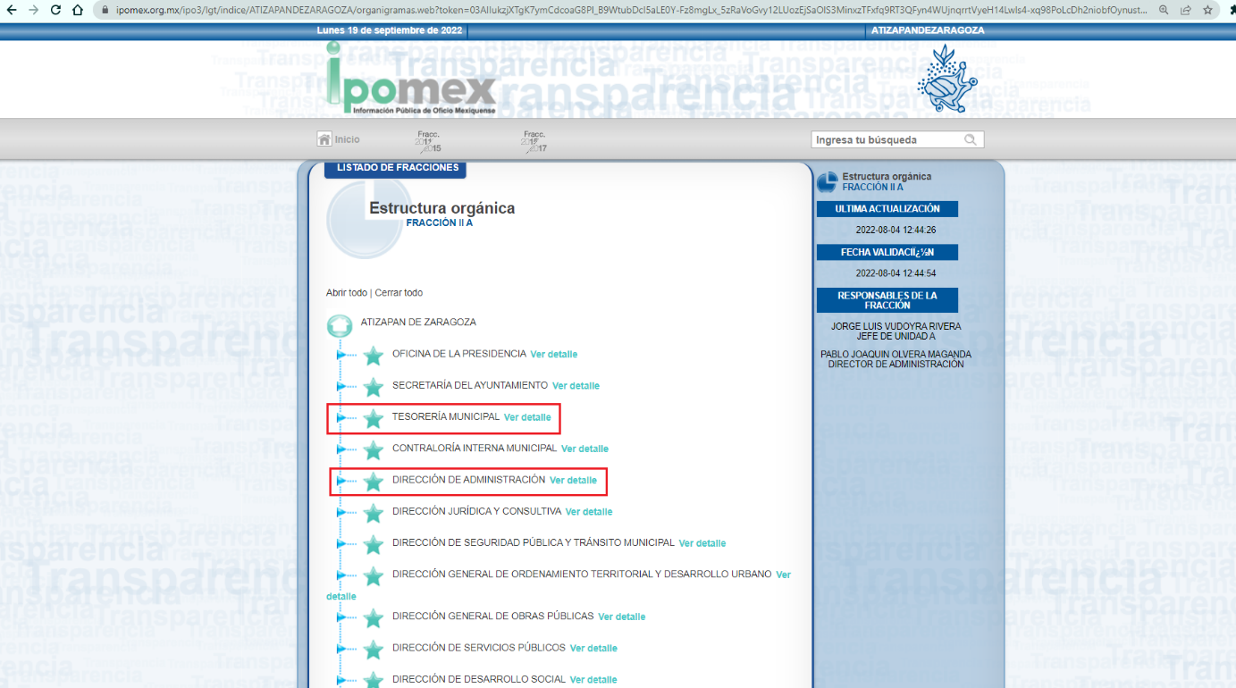
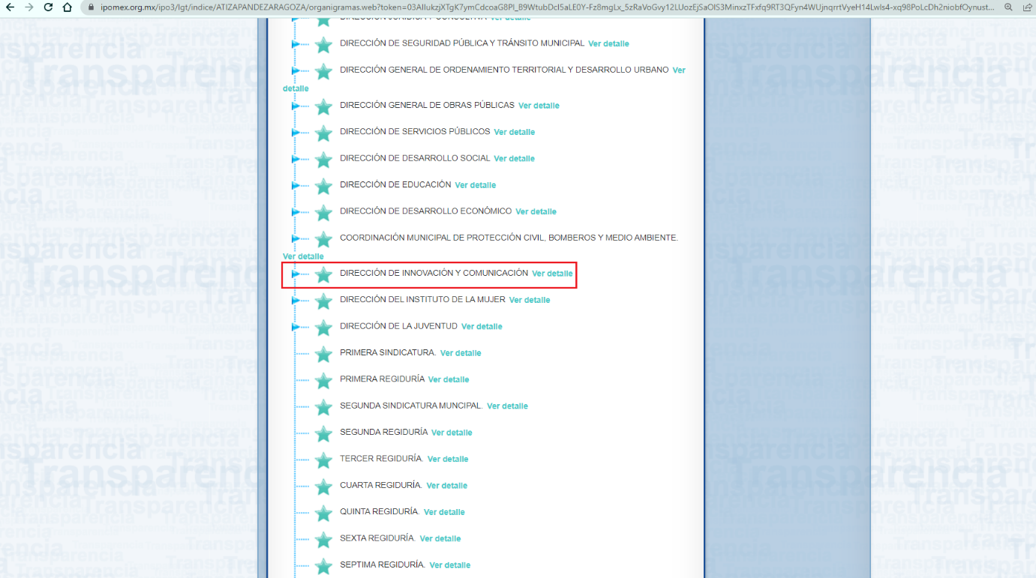
De lo expuesto con anterioridad, se desprende que El Sujeto Obligado se auxilia de diversas Direcciones, Subdirecciones, Departamentos y Unidades Administrativas para cumplir con sus fines y objetivos, resultando de nuestro más amplio interés la Tesorería Municipal; Dirección General de Administración; así como la Dirección de Innovación y Comunicación.
En virtud de lo anterior, para delimitar las fronteras conceptuales de las unidades administrativas en cita, resulta oportuno traer a colación el artículo 95, fracciones I, IV, V y XVI de la Ley Organica Municipal del Estado de México; 47, 50 y 51 del Bando Municipal de Atizapán de Zaragoza; apartado X, fracción I del Manual de Organización y de Procedimientos de la Dirección de Administración y Desarrollo de Personal; así como el apartado 3300 del Manual Único de Contabilidad Gubernamental para las Dependencias y Entidades Públicas del Gobierno y Municipios del Estado de México 2022, porciones normativas que disponen a la literalidad lo siguiente:
LEY ORGANICA MUNICIPAL DEL ESTADO DE MÉXICO
“Artículo 95.- Son atribuciones del tesorero municipal:
I. Administrar la hacienda pública municipal, de conformidad con las disposiciones legales aplicables;
(…)
IV. Llevar los registros contables, financieros y administrativos de los ingresos, egresos, e inventarios;
V. Proporcionar oportunamente al ayuntamiento todos los datos o informes que sean necesarios para la formulación del Presupuesto de Egresos Municipales, vigilando que se ajuste a las disposiciones de esta Ley y otros ordenamientos aplicables;
(…)
XVI. Glosar oportunamente las cuentas del ayuntamiento;
(…)” (Sic)

BANDO MUNICIPAL ATIZAPÁN DE ZARAGOZA
“ARTÍCULO 47.- La Tesorería Municipal, en términos de la Ley Orgánica Municipal del Estado de México es la Dependencia encargada de la Administración de la Hacienda Pública Municipal, de conformidad con las disposiciones legales aplicables, que le facultan para establecer políticas de administración de las finanzas públicas, garantizando equilibrio, disciplina presupuestaria y capacidad administrativa, contribuyendo a la viabilidad financiera necesaria para la consolidación de los planes, programas y proyectos de la Administración Municipal.
El H. Ayuntamiento, a través de la Tesorería Municipal por conducto de la Subdirección de Verificación y Normatividad, en estricto apego a las atribuciones conferidas, tendrá en todo momento la facultad de regular, inspeccionar, supervisar, verificar y en su caso sancionar, que se cumpla con los requisitos para ejercer la actividad comercial, de prestación de servicios o industrial, estacionamientos, puestos fijos, semifijos, ambulantes en vía pública y en mercados públicos municipales y privados. Así como la publicidad impresa, sonorización, perifoneo en la vía pública, que promuevan la venta de bienes o servicios; además del uso, la instalación, explotación, colocación y distribución de anuncios o cualquier elemento publicitario, previa la autorización por parte de la Dirección de Ordenamiento Territorial y Desarrollo Urbano tratándose de estructuras que soporten estos.
ARTÍCULO 50.- A la Dirección de Administración le corresponde planear, establecer y difundir entre las dependencias de la Administración Pública Municipal, las políticas procedimientos y estrategias necesarios para la adquisición, contratación, organización y el control y aprovechamiento eficiente de los recursos humanos, materiales, tecnológicos y de servicios generales que se proporcionan a las dependencias y unidades administrativas de todas las adscripciones, para satisfacer las necesidades generales que constituyen el objeto de los servicios y funciones públicas.
ARTÍCULO 51.- La Dirección de Innovación y Comunicación es la encargada de instrumentar e implementar estrategias, políticas de comunicación y acciones integrales tendientes a hacer más eficiente la gestión gubernamental y la atención ciudadana mediante el desarrollo, incorporación, uso de tecnologías y procesamiento de datos; así como del adecuado manejo de medios de comunicación para fortalecer la estrategia de gobierno digital, tanto en la operación interna del municipio, como en la prestación de servicios y trámites a la ciudadanía.” (Sic)

MANUAL DE ORGANIZACIÓN Y DE PROCEDIMIENTOS DE LA DIRECCIÓN DE ADMINISTRACIÓN Y DESARROLLO DE PERSONAL
¨X. Objetivo y Funciones por Unidad Administrativa
I. Dirección de Administración y Desarrollo de Personal
a) Objetivo:
Planear y administrar los recursos humanos , materiales, informáticos y servicios de la administración publica municipal a fin de contribuir en el buen funcionamiento de la administración.
b) Funciones:
I. Reclutar, seleccionar, contratar y asignar a las diversas áreas de la Administración Pública Municipal, el personal que requieran para sus funciones.
(…)
V. Elaborar y registrar los nombramientos de los funcionarios municipales, enviándolos para firma de la Presidente Municipal, así como tramitar y registrar todos los movimientos de personal de la Administración Municipal.
(…)
XIII. Elaborar y ejecutar el programa anual de adquisiciones de bienes muebles y servicios, y el de compras consolidadas.
XIV. Supervisar y establecer el vínculo con el Área de Recursos Humanos
XV. Registrar las modificaciones para mantener actualizado el padrón de proveedores y prestadores de servicios del Comité de Adquisiciones y Servicios.
XVI. Elaborar y ejecutar las licitaciones públicas, invitaciones restringidas y las adjudicaciones directas que se requieren para la adquisición de bienes muebles y la contratación de servicios que requieran las áreas que integran de acuerdo a los requisitos establecidos en las diversas disposiciones legales aplicables.
(…)
XXIII. Vigilar, controlar y asegurar el parque vehicular de la Administración Pública Municipal a cargo del personal responsable del resguardo, y demás datos que sean necesarios para su control, vigilando además el correcto suministro de energéticos, incluyendo aquellas unidades en comodato y/o en arrendamiento.¨ (Sic)

MANUAL ÚNICO DE CONTABILIDAD GUBERNAMENTAL PARA LAS DEPENDENCIAS Y ENTIDADES PÚBLICAS DEL GOBIERNO Y MUNICIPIOS DEL ESTADO DE MÉXICO 2022
”3300 SERVICIOS PROFESIONALES, CIENTÍFICOS, TÉCNICOS Y OTROS SERVICIOS Asignaciones destinadas a cubrir erogaciones por contratación de personas físicas y morales para la prestación de servicios profesionales independientes tales como informáticos, de asesoría, consultoría, capacitación, estudios e investigaciones, protección y seguridad; incluye los servicios subrogados que se contraten; excluyen los estudios de preinversión previstos en el Capítulo 6000 Inversión Pública, así como los honorarios asimilables a salarios considerados en el Capítulo1000 Servicios Personales.” (Sic)

Del análisis sistemático y armónico de la normatividad previamente plasmada se desprende que la Tesorería Municipal da cuenta de los ingresos y egresos, administra la hacienda pública municipal e incluso glosa las cuentas del Ayuntamiento.
Por su parte, la Dirección de Administración regula diversas aristas de los recursos humanos, englobando la relativa al pago de remuneraciones. Asimismo, celebra licitaciones públicas o adjudicaciones directas, manteniendo actualizado el estado y directorio de proveedores. Precisando que la materia de consultorías externas se rige por el Manual de Contabilidad aducido con antelación englobando numerosas materias tales como servicios contables, auditoria, fiscales, seguridad, informática, entre otros.
Finalmente, se destaca que la Dirección de Innovación y Comunicación instrumental estrategias, políticas de comunicación, así como el manejo de medios de comunicación.
Así las cosas, es óbice mencionar que la información requerida estriba en el interés general y el alcance público, lo anterior con fundamento en el artículo 24, fracción XII, 92, fracciones VII, XV y XXXVI de la Ley de Transparencia y Acceso a la Información Pública del Estado de México y Municipios, normatividad invocada cuyo contenido literal es el siguiente:
“Artículo 24. Para el cumplimiento de los objetivos de esta Ley, los sujetos obligados deberán cumplir con las siguientes obligaciones, según corresponda, de acuerdo a su naturaleza:
XII. Publicar y mantener actualizada la información relativa a las obligaciones generales de transparencia previstas en la presente Ley o determinadas así por el Instituto, y en general aquella que sea de interés público;
Artículo 92. Los sujetos obligados deberán poner a disposición del público de manera permanente y actualizada de forma sencilla, precisa y entendible, en los respectivos medios electrónicos, de acuerdo con sus facultades, atribuciones, funciones u objeto social, según corresponda, la información, por lo menos, de los temas, documentos y políticas que a continuación se señalan:
(…)
VII. El directorio de todos los servidores públicos, a partir del nivel de jefe de departamento o su equivalente o de menor nivel, cuando se brinde atención al público, manejen o apliquen recursos públicos, realicen actos de autoridad o presten servicios profesionales bajo el régimen de confianza u honorarios y personal de base.
El directorio deberá incluir, al menos el nombre, cargo o nombramiento oficial asignado, nivel del puesto en la estructura orgánica, fecha de alta en el cargo, número telefónico, domicilio para recibir correspondencia y dirección de correo electrónico oficiales, datos que deberán señalarse de forma independiente por dependencia y entidad pública de cada sujeto obligado;
(…)
XV. Agenda de reuniones públicas a las que convoquen los titulares de los sujetos obligados;
(…)
XXXVI. Padrón de proveedores y contratistas;
(…)” (Sic)

Robustece lo anterior, las siguientes imágenes ilustrativas, correspondientes a la tabla de aplicabilidad del Sujeto Obligado, misma que puede ser consultada en la siguiente dirección electrónica:
https://www.infoem.org.mx/es/contenido/transparencia/directorio-de-sujetos-obligados
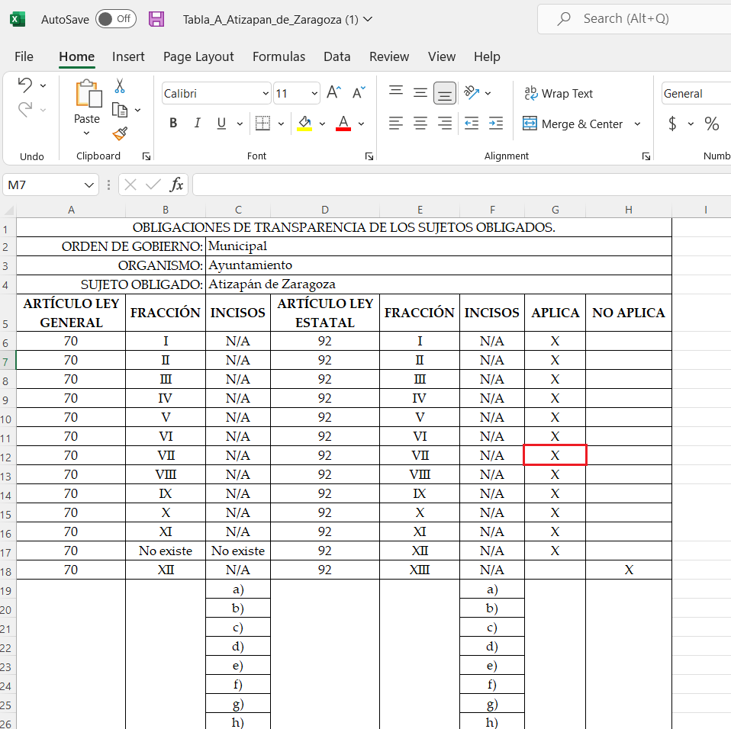
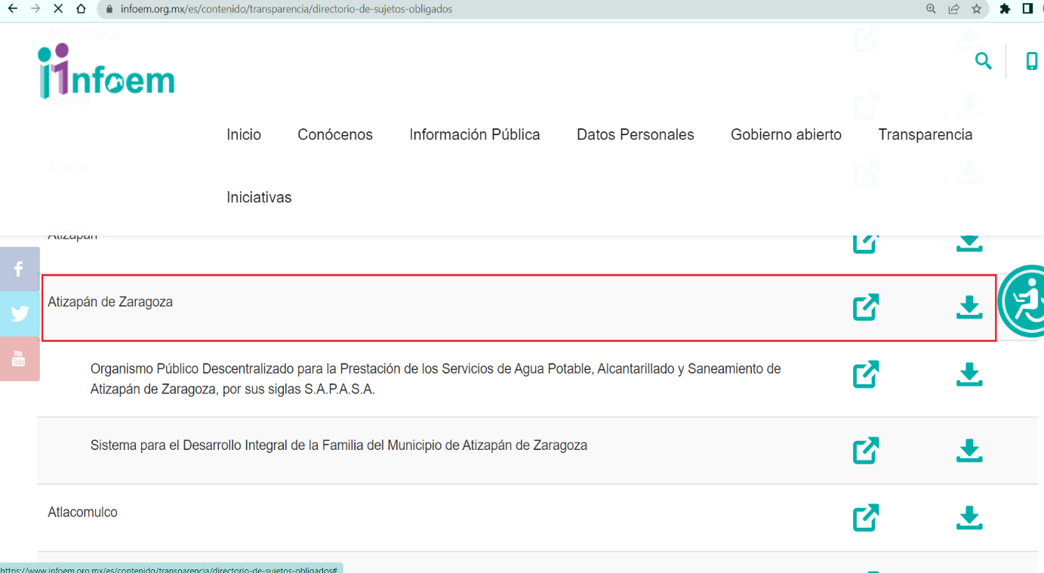

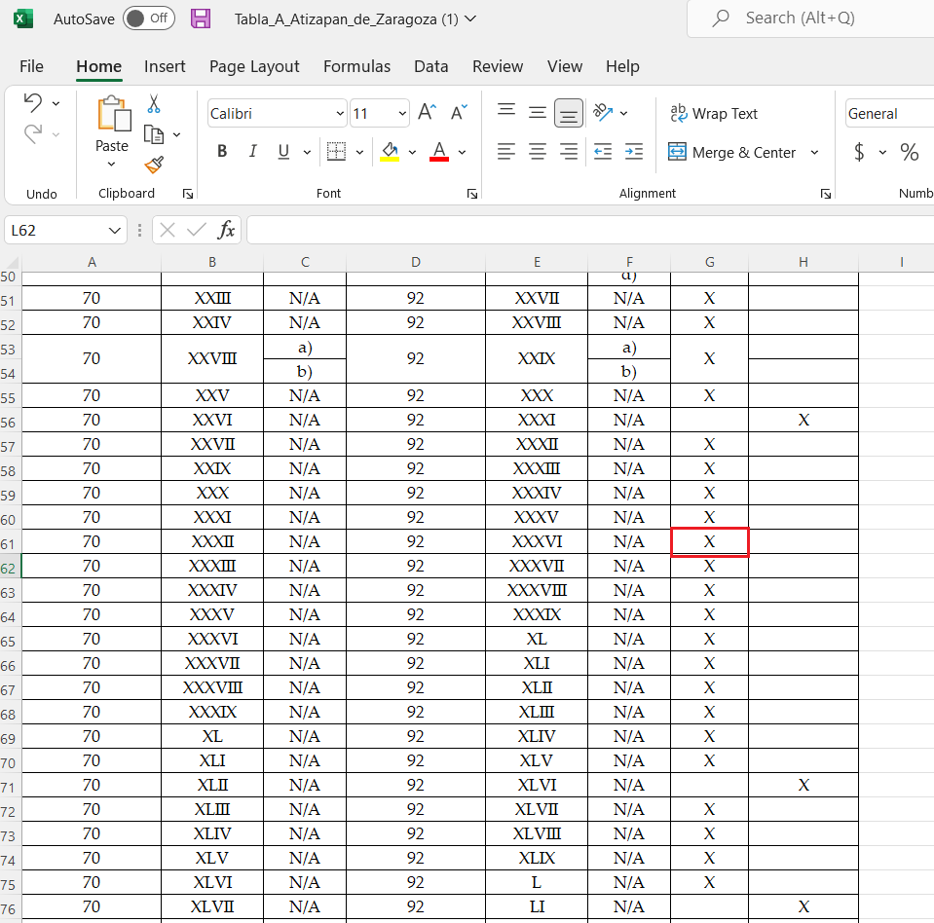
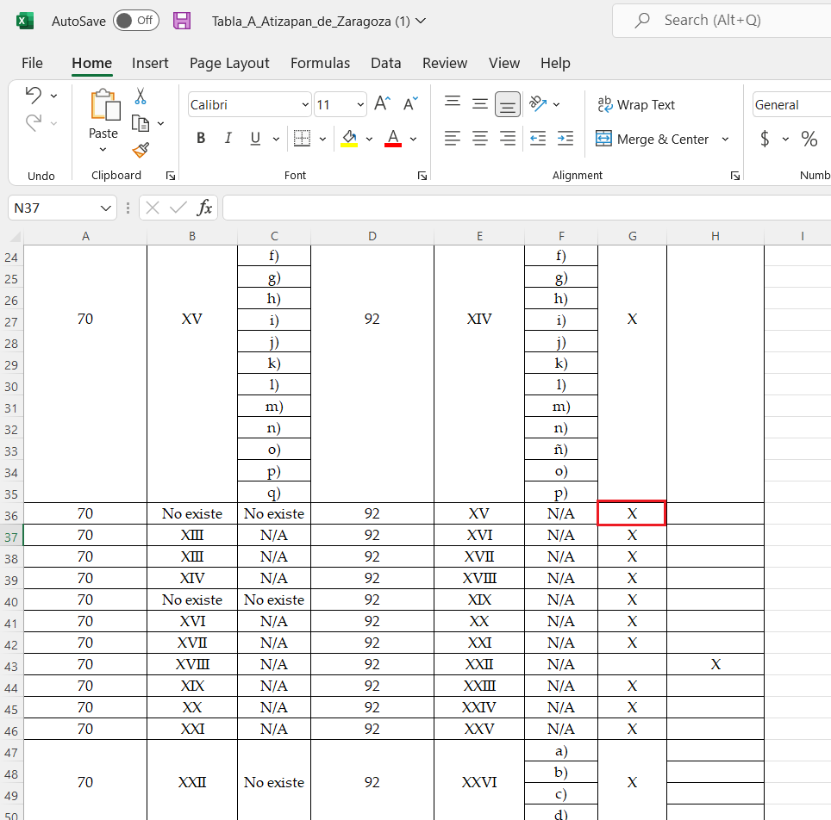

Con base en lo anteriormente expuesto, se arriba a la conclusión de que la información requerida encuadra parcialmente dentro de las fronteras conceptuales de las obligaciones de transparencia común.
Una vez sentado lo anterior, como se mencionó en el antecedente segundo El Sujeto Obligado rindió su respuesta en fecha cuatro de mayo del presente, adjuntando para tal efecto lo siguiente:
- “00178-1271-2022.pdf”: Compila lo siguiente:
- Oficio número TM/1271/2022 signado por el Tesorero Municipal y dirigido a la Titular de la Unidad de Transparencia, de fecha diecinueve de abril de dos mil veintidós, en síntesis, refiere que la Tesorería Municipal no renta anuncios espectaculares.
- “Solicitud 178.pdf”: Oficio número DIYC/639/2022 signado por el director de Innovación y Comunicación y dirigido a la Titular de la Unidad de Transparencia y Acceso a la Información, de fecha veinte de abril de dos mil veintidós, en lo medular refiere nombre y sueldo mensual bruto de los servidores públicos encargados de manejar las redes sociales del Ayuntamiento.
- “VINILONAS Y CAFETERIA D.S..pdf”: Compila lo siguiente:
- Documento “ad hoc” refleja mes, evento, empresa, concepto y monto.
- Reporte de trabajo por proveedor correspondiente al presupuesto 2022.
- “SAIMEX 178 CORRECTO.pdf”: Compila lo siguiente:
- Oficio número DDS/EJ/1032/2022 signado por el Encargado del Despacho de la Dirección de Desarrollo Social y dirigido a la Titular de la Unidad de Transparencia y Acceso a la Información, de fecha veinticinco de abril de dos mil veintidós, refiere adjuntar información referente a impresión de lonas y los eventos que ha realizado la Dirección de Desarrollo Social.
- Documento “ad hoc” refleja mes, evento, empresa, concepto y monto.
- Reporte de trabajo por proveedor correspondiente al presupuesto 2022.
- “00178.pdf”: Oficio número DE/EA/598/2022 signado por el director de Educación y dirigido a la Titular de la Unidad de Transparencia y Acceso a la Información, de fecha veintidós de abril de dos mil veintidós, con relación al requerimiento 4 -cuatro- refiere el nombre de cuatro eventos, así como los insumos utilizados en cada uno de ellos.
- “RESPUESTA SAIMEX.pdf”: Oficio número DIM/225/2022 signado por la directora del Instituto de la Mujer y dirigido a la Titular de la Unidad de Transparencia y Acceso a la Información, de fecha veintiuno de abril de dos mil veintidós, refiere la organización de un evento respecto del cual no se tiene registro de impresión de vinil, lonas, renta de audio, sillas, botellas de agua, arreglos florales o coffee break.
- “00178-ATIZARA-IP-2022 RM.pdf”: Compila lo siguiente:
- Memorándum número SRM/057/2022 signado por la subdirectora de Recursos Materiales y dirigido a la Secretaria técnica de la Dirección de Administración, de fecha treinta de marzo de dos mil veintidós, en términos generales refiere lo siguiente:
- Que se adjunta relación de proveedores que integraron el padrón, así como contratos, ambos de enero 2022 a la fecha de la respuesta.
- Que los requerimientos 3 (estado de proveedores), 4 (eventos públicos) y 5 (anuncios espectaculares) no resultan ámbito de su competencia.
- Que con relación a los requerimientos 8 (servidor público que administra redes sociales y su sueldo) y 9 (hay empresa de consultoría o asesoría especializada contratada) refiere las siguientes ligas electrónicas:
https://www.infoem.org.mx/
https://www.ipomex.org.mx/ipo3/lgt/portal.web
https://www.ipomex.org.mx/ipo3/lgt/indice/atizapandezaragoza.web
https://www.ipomex.org.mx/ipo3/lgt/indice/ATIZAPANDEZARAGOZA/art_92_xxix_b.web
https://www.ipomex.org.mx/ipo3/lgt/indice/ATIZAPANDEZARAGOZA/art_92_xxix_a.web
- Capturas de pantalla correspondientes a las fracciones XXIX A “Resultados de procedimientos de licitación pública e invitación a cuando menos tres personas realiza” y XXIX B “Resultados de procedimientos de adjudicación directa realizados” del Portal IPOMEX del Sujeto Obligado, en las cuales se da cuenta que únicamente contaba con registros de los ejercicios 2018, 2019, 2020 y 2021. Sirven de sustento las siguientes imágenes ilustrativas:

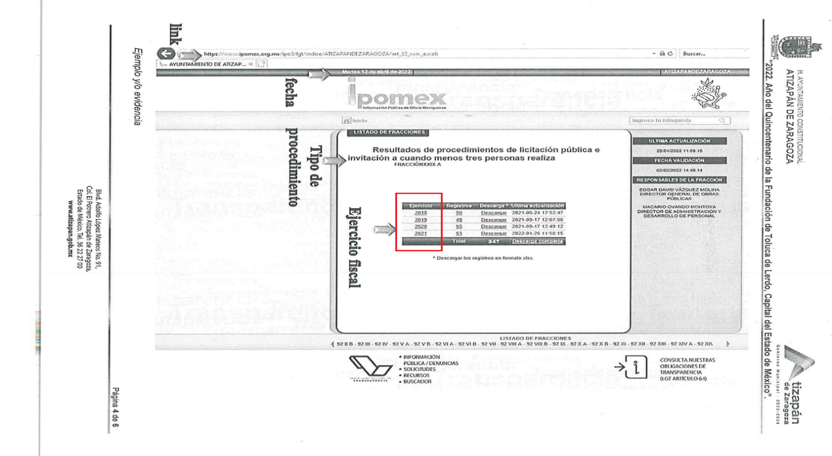



- Pasos para consultar página INFOEM: resulta de nuestro interés el siguiente extracto:
“1. Entrar a la pagina del INFOEM en el navegador de su preferencia
2. CLIC EN EL CIRCULO DE MUNICIPIOS
3. DESPLEGADO DE MUNICIPIOS, ELEGIR ATIZAPAN DE ZARAGOZA
4. DESPLEGADO IPOMEX COLOR NARANJA EJERCICIOS 2018 Y POSTERIORES
5. ELEGIR PROCEDIMIENTOS DE ADJUDICACIÓN DIRECTA REALIZADOS FRACCIÓN XXIX A Y B
6. DESPLEGADO DE EJERCICIOS ELEGIR EL EJERCICIO REQUERIDO (2019-2021)
7. DESPLEGADO DE REGISTROS A CONSULTAR DAR CLIC EN BUSCAR EL REGISTRO A CONSULTAR
8. APARECE DESPLEGADO INFORMACION CORRESPONDIENTE DAR CLIC EN HIPERVINCULO (DOCUMENTO QUE DESEA CONSULTAR, EN ESTE CASO CONCRETO)” (Sic)
- Procedimiento de contratación DA/CS000016/2022 consistente en 2 fojas, relativo a materia informática refleja vigencia del contrato, fianza, datos generales de proveedor, así como descripción de los bienes (soporte, seguridad, programación y mantenimiento).
- Procedimiento de contratación DA/CS000011/2022 consistente en 2 fojas, relativo a monitoreo y análisis de redes sociales y medios digitales, refleja vigencia del contrato, fianza, datos generales del proveedor, así como descripción de los bienes.
- Relación de proveedores que integraron el padrón de 2022 a la fecha de la solicitud.
- “00178-ATIZARA-IP-2022-RH.pdf”: Memorándum número SRH/119 signado por la Subdirectora de Recursos Humanos y dirigido a la Secretaria Técnica de la Dirección de Administración, de fecha veinticinco de abril de dos mil veintidós, en lo medular aduce contar con 803 servidores públicos sindicalizados y 1067 servidores públicos de confianza.
- “00178-ATIZARA-IP-2022 EA.pdf”: Memorándum número CEA/187/2022 signado por el Coordinador de Enlaces Administrativos y dirigido a la Secretaria técnica, con relación al requerimiento 1 -uno- de la solicitud de información 00178/ATIZARA/IP/2022 declina competencia a favor del Sistema para el Desarrollo Integral de la Familia del Municipio de Atizapán de Zaragoza.

Luego entonces, con base en lo anteriormente expuesto, se advierte que la respuesta del Sujeto Obligado atiende los requerimientos identificados con los numerales 1, 2, 4, 5, 6, 7 y 8. En contraste, atiende parcialmente el requerimiento 9. Finalmente, el requerimiento 3 no se tiene por atendido.

Por otra parte, con relación a la desactualización del portal IPOMEX gírese oficio al Titular de la Dirección General Jurídica y de Verificación, de conformidad con el artículo 23, fracción XIV del Reglamento Interior del Instituto de Transparencia y Acceso a la Información Pública del Estado de México y Municipios a fin de que determine lo conducente.

Inconforme con la respuesta rendida por El Sujeto Obligado, El Recurrente interpuso recurso de revisión en fecha veintiuno de mayo, admitiéndose el veintisiete de mayo, ambos de dos mil veintidós. Señalando como acto impugnado y razones o motivos de inconformidad lo siguiente:
Acto Impugnado:
“pregunta 1: "¿Cuál es el costo mensual y copia de las facturas por concepto de gasolina, alimentos y hospedajes de la presidente del DIF? (desde enero 2022)" dice que no me la pueden proporcionar siendo esta información de carácter administrativo y de orden público. pregunta 3: "¿Cuál es el estado de proveedores y acreedores del H. ayuntamiento de enero del 2021 a la fecha?" con respuesta de que no compete a esa subdirección, pido me remitan a la subdirección encargada pregunta 7 "¿Cuánto cuesta los pagos para el funcionamiento del portal web? Costo anual de servidor, nombre del proveedor, si se maneja atraves de persona al interno o alguna empresa maneja el `portal?" Pregunta que se paso por alto al no adjuntar respuesta pregunta 9 "¿Hay alguna empresa de consultoría o asesoría especializada contratada de cualquier manera por el gobierno municipal?" en la cual se insertan ligas para consultar información que para mi no son de fácil acceso ni claras” (Sic)
Razones o Motivos de Inconformidad:
“Anexo documento de RECURSO DE REVISIÓN, sin más por el momento agradezco su atención” (Sic)

De manera complementaria, se destaca que el particular adjuntó el documento electrónico “00178-ATIZARA-IP-2022 EA.pdf”, mismo que formó parte de la respuesta primigenia rendida por El Sujeto Obligado.
Bajo estas líneas argumentativas, de una interpretación literal y gramatical a los motivos de inconformidad aducidos por el particular se advierte que consiente los requerimientos identificados con los numerales 2, 4, 5, 6 y 8, al no inconformarse del contenido de los soportes documentales remitidos.
Luego entonces, la parte de la solicitud sobre la que no se expresó inconformidad debe declararse consentida por el hoy Recurrente, ya que no pueden producirse efectos jurídicos tendentes a revocar, confirmar o modificar la parte de la respuesta con relación a la parte de la solicitud que no fue motivo de disenso ya que se infiere un consentimiento del Recurrente ante la falta de impugnación eficaz. Sirve de sustento a lo anterior, por analogía, la tesis jurisprudencial, que a la letra dice:
“Época: Novena
Registro: 176608
Tipo de tesis: Jurisprudencia
Fuente: Semanario Judicial de la Federación y su Gaceta
Diciembre de 2005, Tomo XXII
Materia (s): Común
Tesis: VI. 3o.C. J/60
Página: 2365
ACTOS CONSENTIDOS. SON LOS QUE NO SE IMPUGNAN MEDIANTE EL RECURSO IDÓNEO.
Debe reputarse como consentido el acto que no se impugnó por el medio establecido por la ley, ya que si se hizo uso de otro no previsto por ella o si se hace una simple manifestación de inconformidad, tales actuaciones no producen efectos jurídicos tendientes a revocar, confirmar o modificar el acto reclamado en amparo, lo que significa consentimiento del mismo por falta de impugnación eficaz.
TERCER TRIBUNAL COLEGIADO EN MATERIA CIVIL DEL SEXTO CIRCUITO.
Amparo en revisión 2/90. Germán Miguel Núñez Rivera. 13 de noviembre de 1990. Unanimidad de votos. Ponente: Juan Manuel Brito Velázquez. Secretaria: Luz del Carmen Herrera Calderón.
Amparo en revisión 393/90. Amparo Naylor Hernández y otros. 6 de diciembre de 1990. Unanimidad de votos. Ponente: Juan Manuel Brito Velázquez. Secretaria: María Dolores Olarte Ruvalcaba.
Amparo directo 352/2000. Omar González Morales. 1o. de septiembre de 2000. Unanimidad de votos. Ponente: Teresa Munguía Sánchez. Secretaria: Julieta Esther Fernández Gaona.
Amparo directo 366/2005. Virginia Quixihuitl Burgos y otra. 14 de octubre de 2005. Unanimidad de votos. Ponente: Norma Fiallega Sánchez. Secretario: Horacio Óscar Rosete Mentado.
Amparo en revisión 353/2005. Francisco Torres Coronel y otro. 4 de noviembre de 2005. Unanimidad de votos. Ponente: Filiberto Méndez Gutiérrez. Secretaria: Carla Isselín Talavera.” [Sic]

De forma complementaria, robustece lo anterior el criterio 01/20 emitido por el Instituto Nacional de Transparencia, Acceso a la Información y Protección de Datos Personales, cuyo rubro y texto señalan a la literalidad lo siguiente:
“ACTOS CONSENTIDOS TÁCITAMENTE. IMPROCEDENCIA DE SU ANÁLISIS.
Si en su recurso de revisión, la persona recurrente no expresó inconformidad alguna con ciertas partes de la respuesta otorgada, se entienden tácitamente consentidas, por ende, no deben formar parte del estudio de fondo de la resolución que emite el Instituto.
Resoluciones:
RRA 4548/18. Instituto de Seguridad y Servicios Sociales de los Trabajadores del Estado. 12 de septiembre de 2018. Por unanimidad. Comisionado Ponente Oscar Mauricio Guerra Ford.
http://consultas.ifai.org.mx/descargar.php?r=./pdf/resoluciones/2018/&a=RRA%204548.pdf
RRA 5097/18. Secretaría de Hacienda y Crédito Público. 05 de septiembre de 2018. Por unanimidad. Comisionado Ponente Joel Salas Suárez.
http://consultas.ifai.org.mx/descargar.php?r=./pdf/resoluciones/2018/&a=RRA%205097.pdf
RRA 14270/19. Registro Agrario Nacional. 22 de enero de 2020. Por unanimidad. Comisionado Ponente Francisco Javier Acuña Llamas.
http://consultas.ifai.org.mx/descargar.php?r=./pdf/resoluciones/2019/&a=RRA%2014270.pdf” [Sic]

Así las cosas, hasta aquí lo expuesto, resulta inconcuso que El Sujeto Obligado no satisfizo el derecho de acceso a la información pública ejercido por El Recurrente, al tenerse por actualizadas las hipotesis normativas previstas en el artículo 179, fracciones I y V de la Ley de Transparencia y Acceso a la Información Pública del Estado de Mexico y Municipios, cuyo contenido literal es el siguiente:
“Artículo 179. El recurso de revisión es un medio de protección que la Ley otorga a los particulares, para hacer valer su derecho de acceso a la información pública, y procederá en contra de las siguientes causas:
I. La negativa a la información solicitada;
(…)
V. La entrega de información incompleta;
(…)” [Sic]
Por otra parte, como fue referido en el antecedente quinto, en fecha seis de junio de dos mil veintidós, El Sujeto Obligado rindió su informe justificado en los siguientes términos:
- “20220606104739170.pdf”: Compila lo siguiente:
- Oficio número PMA/UTI/2833/2022 signado por la Titular de la Unidad de Transparencia y Acceso a la Información y dirigido al ciudadano, de fecha tres de junio de dos mil veintidós, expone lo siguiente:
- Que con relación al primer requerimiento consistente en viáticos del presidente Municipal del DIF, ratifica la incompetencia al tratarse de sujetos obligados, adjuntando para tal efecto Acuerdo emitido por el Pleno del Órgano Garante Local publicado en el Periódico Oficial “Gaceta del Gobierno del Estado de México.
- Que en referencia al numeral 3, se adjunta oficio TM/1796/2022 emitido por el Tesorero Municipal.
- Que con alusión al requerimiento identificado mediante el numeral 7 adjunta respuestas de la Dirección de Administración, así como de la Dirección de Innovación y Comunicación.
- Que respecto del requerimiento 9 se ratifica la respuesta primigenia.
- Acuse del portal SAIMEX correspondiente al apartado “Incompetencia parcial”
- Oficio número TM/1796/2022 signado por el Tesorero Municipal y dirigido a la Titular de la Unidad de Transparencia, de fecha treinta de mayo de dos mil veintidós, en términos generales con relación al requerimiento 3 (estado de proveedores y acreedores) proporciona las siguientes ligas electrónicas:

LIGA ELECTRÓNICA PROPORCIONADA | CONTENIDO
https://atizapan.gob.mx/# | Página principal del Municipio de Atizapán de Zaragoza
https://atizapan.gob.mx/wp-content/uploads/2021/04/ESTADO-ANALITICO-DE-LA-DEUDA-Y-OTROS-PASIVOS.pdf | Estado analítico de la deuda y otros pasivos del 01 al 31 de marzo de 2021
https://atizapan.gob.mx/wp-content/uploads/2021/08/ESTADO-ANALITICO-DE-LA-DEUDA-Y-OTROS-PASIVOS.pdf | Estado analítico de la deuda y otros pasivos del 01 al 30 de junio de 2021
https://atizapan.gob.mx/wp-content/uploads/2021/08/ESTADO-ANALITICO-DE-LA-DEUDA-Y-OTROS-PASIVOS.pdf | Estado analítico de la deuda y otros pasivos del 01 al 30 de junio de 2021
https://atizapan.gob.mx/wp-content/uploads/2022/01/ESTADO-ANALITICO-DEUDA-Y-OTRA-PASIVOS.pdf | Estado analítico de la deuda y otros pasivos del 01 al 31 de diciembre de 2021

Con relación a dichas ligas electrónicas y a manera de ejemplo sirve de sustento la siguiente imagen ilustrativa:

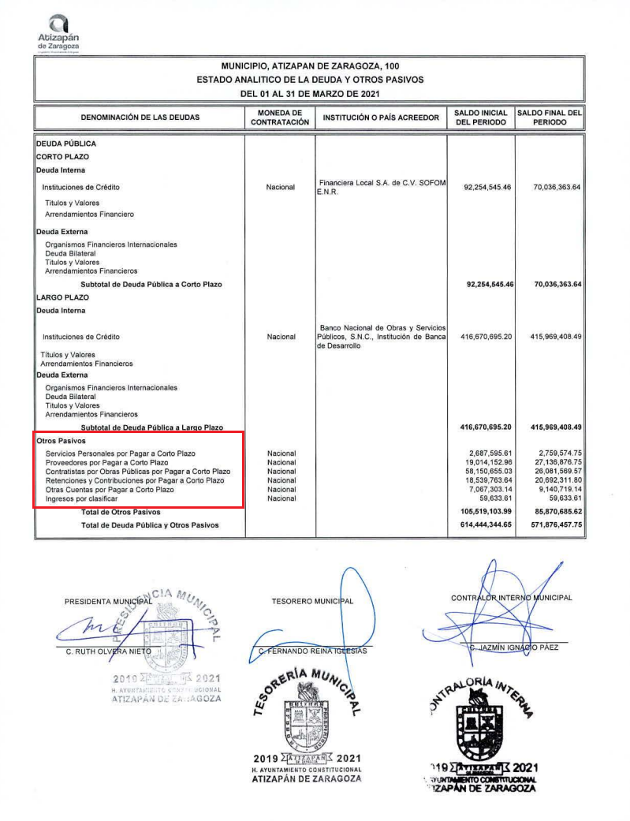
- Oficio número DA/SRM/2824/2022 signado por el Director de Administración y dirigido a la Titular de la Unidad de Transparencia, de fecha veintiséis de mayo de dos mil veintidós, en términos generales ratifica la respuesta primigenia.
- Procedimiento de contratación DA/CS000016/2022 remitido mediante respuesta primigenia.
- Procedimiento de contratación DA/CS000012/2022 consistente en 1 foja, relativo a publicidad en redes sociales, refleja vigencia del contrato, fianza, datos generales de proveedor, así como descripción de los bienes.
- Procedimiento de contratación DA/CS000011/2022 consistente en 1 foja, relativo a servicio de escucha digital, monitoreo y análisis de redes sociales y medios digitales, refleja vigencia del contrato, fianza, datos generales del proveedor, así como descripción de los bienes.
- Oficio DIYC/890/2022 signado por el Director de Innovación y Comunicación y dirigido a la Titular de la Unidad de Transparencia, de fecha veinticuatro de mayo de dos mil veintidós, con relación al recurso de revisión 08770/INFOEM/IP/RR/2022 declina competencia a favor de la Dirección de Administración.
- Oficio número DIYC/639/2022 remitido mediante respuesta primigenia.
- Memorándum número SRM/057/2022 remitido mediante respuesta primigenia.
- Capturas de pantalla correspondientes a sistema IPOMEX remitidas mediante respuesta primigenia.
- Procedimientos de contratación DA/CS000016/2022 y DA/CS000012/2022 remitidos mediante respuesta primigenia.
- Pasos para consultar Página del INFOEM descritos en el apartado de respuesta primigenia.
- Procedimientos de contratación DA/CS000016/2022, DA/CS000012/2022 y y DA/CS000011/2022 descritos con antelación.
- Relación de proveedores que integraron el padrón de 2022 a la fecha de la solicitud.
- “27 feb271.pdf”: Periódico Oficial “Gaceta del Gobierno del Estado Libre y Soberano de México” correspondiente al 27 de febrero de 2017, con relación al cuarto punto del sumario se incluye el “Acuerdo mediante el cual el Pleno del Instituto de Transparencia, Acceso a la Información Pública y Protección de Datos Personales del Estado de México y Municipios, aprueba el padrón de Sujetos Obligados en Materia de Transparencia y Acceso a la Información Pública del Estado de México y Municipios”, sirven de sustento las siguientes imágenes ilustrativas:


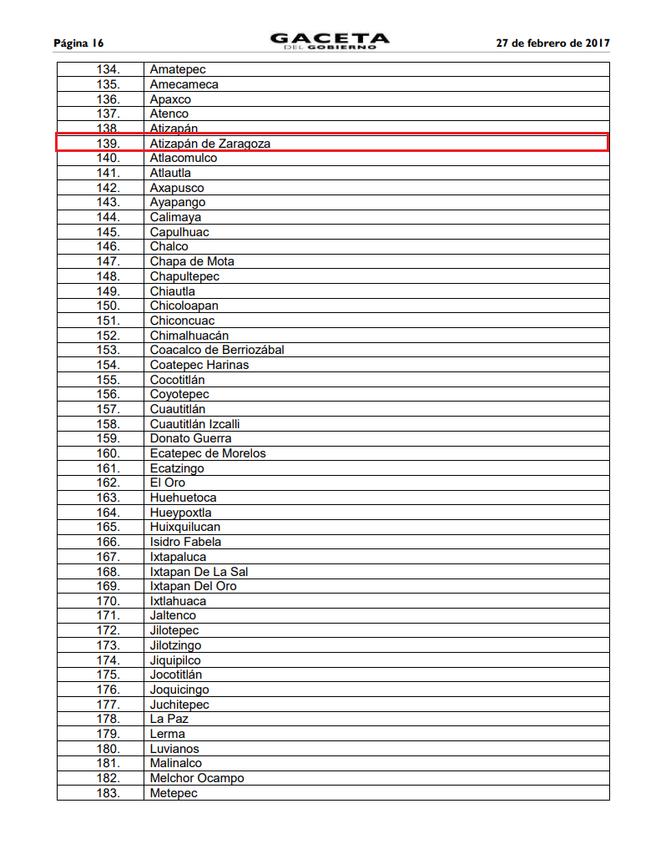
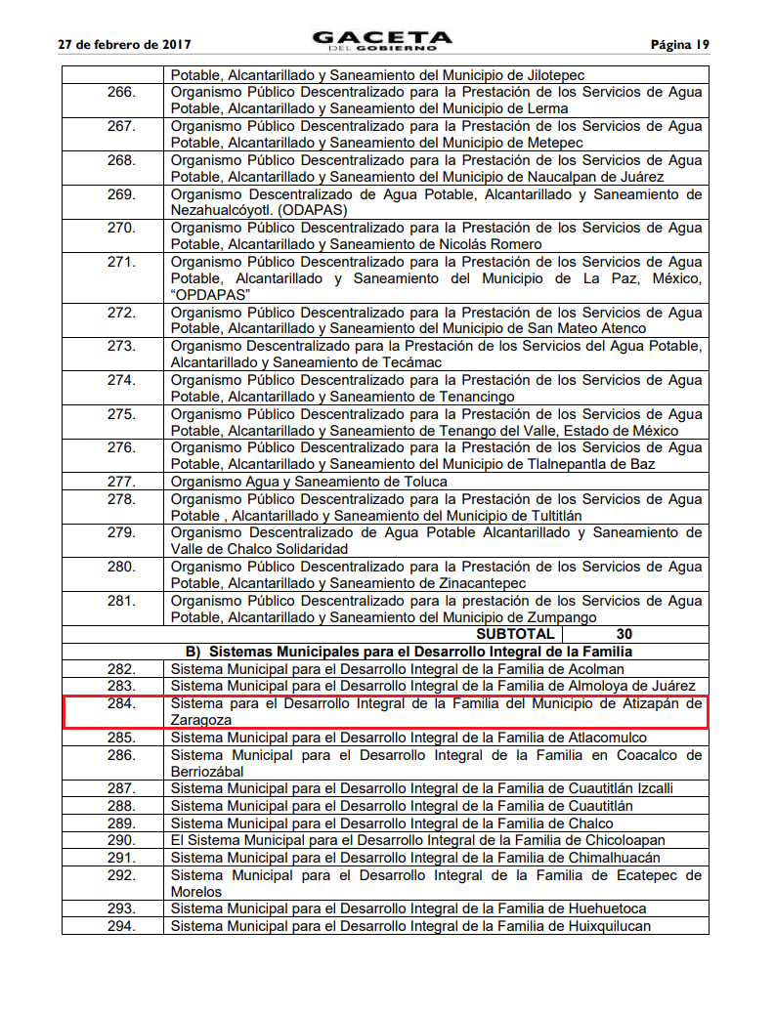
Luego entonces, con base en la respuesta e informe justificado es posible inferir lo siguiente:

SOLICITUD | RESPUESTA | INFORME JUSTIFICADO | COLMA
- ¿Cuál es el costo mensual y copia de las facturas por concepto de gasolina, alimentos y hospedajes de la presidente del DIF? (desde enero 2022) | Se declina competencia de manera oportuna. Asimismo se adjunta acuerdo de Pleno relativo a padrón de sujetos obligados. | Se remite Acuerdo mediante el cual el Pleno del Instituto de Transparencia, Acceso a la Información Pública y Protección de Datos Personales del Estado de México y Municipios, aprueba el padrón de Sujetos Obligados en Materia de Transparencia y Acceso a la Información Pública del Estado de México y Municipios” | Sí
- ¿Cuántos empleados municipales tiene el Ayuntamiento? Sindicalizados y confianza | Subdirectora de Recursos Humanos aduce contar con 803 servidores públicos sindicalizados y 1067 servidores públicos de confianza |  | Sí, actos consentidos
- ¿Cuál es el estado de proveedores y acreedores del H. ayuntamiento de enero del 2021 a la fecha? | Subdirectora de Recursos Materiales señala que no es competente | Proporciona estado analítico de la deuda y otros pasivos del 01 al 30 de marzo de 2021; 01 al 30 de junio de 2021; 01 al 31 de diciembre de 2021. | Parcialmente
- ¿Cuántos eventos públicos ha tenido cada dirección del h. ayuntamiento especificando impresión de vinilonas, renta de audio y/o sillas, botellas de agua, arreglos florales coffee break, etc.? Empresa que se contrató, monto de dinero que se pagó por cada servicio en cada evento desde enero 2022 | Director de Desarrollo Social remite documento “ad hoc” refleja eventos por mes, evento, empresa, concepto y monto. De manera complementaria se adjunta reporte de trabajo por proveedor.  Director de Educación remite oficio desglosando los eventos organizados, así como insumos utilizados en cada uno de ellos. | -- | Sí, actos consentidos
- ¿El gobierno municipal renta anuncios espectaculares? ¿Cuál es su ubicación costo inicial y de renta mensual? | Tesorero Municipal señala que no se rentan espectaculares, opera figura de hechos negativos | Ratifica | Sí, actos consentidos
- ¿Cuáles son los proveedores que se han integrado al padrón municipal de proveedores desde enero 2022? Nombre de la empresa, responsable o representante de esta y fecha. | Se remite relación de proveedores correspondiente a los meses de enero, febrero y marzo 2022 | Ratifica | Sí, actos consentidos
- ¿Cuánto cuesta los pagos para el funcionamiento del portal web? Costo anual de servidor, nombre del proveedor, ¿si se maneja a través de persona al interno o alguna empresa maneja el portal? | Mediante respuesta se remite información relativa al procedimiento de contratación DA/CS000016/2022 consistente en 2 fojas, refleja vigencia del contrato, fianza, datos generales de proveedor, así como descripción de los bienes (soporte, seguridad, programación y mantenimiento en materia informática). | Ratifica | Sí
- ¿Las redes sociales institucionales quien las maneja? ¿Servidores públicos con nombre completo y sueldo o es alguna empresa? ¿Cuál es el monto que se le paga a la empresa en el contrato? Ya sea mensual o anual. | Director de Innovación y Comunicación refiere nombre y sueldo mensual de los servidores públicos encargados de administrar las redes sociales.  De manera complementaria, se refiere el procedimiento de contratación DA/CS000011/2022 relativo a monitoreo y análisis de redes sociales y medios digitales, reflejando vigencia del contrato, fianza, datos generales del proveedor, descripción de los bienes y costos. | Refiere los procedimientos de contratación DA/CS000011/2022, DA/CS000012/2022 y relativo a manejo, administración y publicidad en redes sociales | Sí, actos consentidos
- ¿Hay alguna empresa de consultoría o asesoría especializada contratada de cualquier manera por el gobierno municipal? | Proporciona ligas electrónicas al portal IPOMEX, instrucciones y capturas de pantalla. De las capturas de pantalla remitidas se advierte que su portal IPOMEX se encontraba desactualizado al no reflejar registros correspondientes al ejercicio 2022. Conforme a lo expuesto en las fojas 35 y 36 de la presente resolución.  Por otra parte, se remiten los procedimientos de contratación DA/CS000016/2022 y DA/CS000011/2022 los cuales dan cuenta de consultoría en materia informática y de comunicación. | Remite los procedimientos de contratación DA/CS000011/2022, DA/CS000012/2022 y DA/CS000016/2022 los cuales dan cuenta de consultoría en materia informática y de comunicación.  Ratifica orientación IPOMEX. | Parcialmente

Con base en lo anteriormente expuesto, resulta procedente hacer entrega de la siguiente información, en versión pública de ser procedente:
- El o los documentos donde conste el estado de proveedores y acreedores y/o documento equivalente correspondiente a los meses de enero, febrero, abril, mayo, julio, agosto, septiembre, octubre y noviembre de 2021; enero, febrero y del periodo comprendido del uno al veintiocho de marzo de 2022.
- El o los documentos donde consten las empresas de consultoría o asesoría especializada contratadas, al veintiocho de marzo de 2022, únicamente respecto de la información que no fue remitida mediante respuesta e informe justificado.

En alusión al numeral II del cumplimiento, para el caso de no contar con la información bastará con que lo haga del conocimiento del Recurrente.

De la Versión Pública
No pasa desapercibido que la información podría contener información susceptible de clasificar, por lo cual, dicha información debe ser clasificada para no vulnerar un derecho intangible. Aunado a que de ser en caso de contar con otra información consistente en datos personales, deberá generarse una versión pública, tal excepción a la publicidad, atiende a la coexistencia de datos públicos e información que tenga el carácter de confidencial (datos personales) o reservada, por lo que debe privilegiarse el acceso a la información bajo el principio de máxima divulgación, empero sin violar el derecho a la protección de datos personales, cuyo fundamento legal aplicable se encuentra inmerso en los numerales de la Ley de la materia, que a la letra esgrimen:
“Artículo 3. Para los efectos de la presente Ley se entenderá por:
(…)
IX. Datos personales: La información concerniente a una persona, identificada o identificable según lo dispuesto por la Ley de Protección de Datos Personales del Estado de México;
(…)
XLV. Versión pública: Documento en el que se elimine, suprime o borra la información clasificada como reservada o confidencial para permitir su acceso.
Artículo 122. La clasificación es el proceso mediante el cual el sujeto obligado determina que la información en su poder actualiza alguno de los supuestos de reserva o confidencialidad, de conformidad con lo dispuesto en el presente título.
[…]
Artículo 132. La clasificación de la información se llevará a cabo en el momento en que:
[…]
II. Se determine mediante resolución de autoridad competente; o
(…)
Artículo 137. Cuando un mismo medio, impreso o electrónico, contenga información pública y reservada o confidencial, la Unidad de Transparencia para efectos de atender una solicitud de información, deberán elaborar una versión pública en la que se testen las partes o secciones clasificadas, indicando su contenido de manera genérica y fundando y motivando su clasificación.” [Sic]

Verbigracia, previo a poner a disposición la información correspondiente debe considerarse que tiene carácter de confidencial el Registro Federal de Contribuyentes (RFC) que no sean de proveedores, cuenta bancaria, la Clave Única de Registro de Población (CURP), domicilio particular, teléfono particular, el nombre de las personas físicas que no tengan la calidad de servidor público o aquellos que no reciban recursos públicos, entre otros considerados como datos personales en términos de la normatividad aplicable.
En cuanto al Registro Federal de Contribuyentes de las personas físicas constituye un dato personal, ya que para su obtención es necesario acreditar ante la autoridad fiscal previamente la identidad de la persona, su fecha de nacimiento, entre otros aspectos.
Ahora bien, las personas físicas tramitan su inscripción en el registro con el propósito de realizar —mediante esa clave de identificación— operaciones o actividades de naturaleza fiscal, la cual, les permite hacer identificable respecto de una situación fiscal determinada.
Lo anterior es compartido por el ahora Instituto Nacional de Transparencia, Acceso a la Información y Protección de Datos Personales (INAI), conforme al criterio 19/17, el cual es del tenor literal siguiente:
“REGISTRO FEDERAL DE CONTRIBUYENTES (RFC) DE PERSONAS FÍSICAS.
El RFC es una clave de carácter fiscal, única e irrepetible, que permite identificar al titular, su edad y fecha de nacimiento, por lo que es un dato personal de carácter confidencial.
Resoluciones:
RRA 0189/17. Morena. 08 de febrero de 2017. Por unanimidad. Comisionado Ponente Joel Salas Suárez.
RRA 0677/17. Universidad Nacional Autónoma de México. 08 de marzo de 2017. Por unanimidad. Comisionado Ponente Rosendoevgueni Monterrey Chepov.
RRA 1564/17. Tribunal Electoral del Poder Judicial de la Federación. 26 de abril de 2017. Por unanimidad. Comisionado Ponente Oscar Mauricio Guerra Ford.” [Sic]

Así, el RFC se vincula al nombre de su titular, permite identificar la edad de la persona, su fecha de nacimiento, así como su homoclave, la cual es única e irrepetible y determina justamente la identificación de dicha persona para efectos fiscales, por lo éste constituye un dato personal que concierne a una persona física identificada e identificable.
No obstante lo anterior, como fue advertido con antelación el Registro Federal de Contribuyentes tratándose de proveedores o contratistas encuadra dentro de las fronteras conceptuales del interés general y el alcance público, al tratarse de un elemento que, en el caso en particular abona a la transparencia y rendición de cuentas.
Robustece lo anterior, el criterio 04/21 emitido por el Órgano Garante Nacional, cuyo rubro y texto disponen a la literalidad lo siguiente:
“REGISTRO FEDERAL DE CONTRIBUYENTES (RFC) DE PERSONAS FÍSICAS PROVEEDORES O CONTRATISTAS.
El RFC de contratistas o proveedores de sujetos obligados debe ser público, ya que al tratarse de personas relacionadas con contrataciones públicas, su difusión favorece la transparencia con la que deben administrarse los recursos públicos, en términos del artículo 134 de la Constitución Política de los Estados Unidos Mexicanos.
Precedentes:
- Acceso a la información Pública. RRA 3639/19. Sesión del 10 de julio de 2019. Votación por mayoría. Con voto disidente del Comisionado Joel Salas Suárez. Instituto para la Protección del Ahorro Bancario. Comisionada Ponente María Patricia Kurczyn Villalobos.
- Acceso a la información Pública. RRA 7709/19. Sesión del 13 de agosto de 2019. Votación por unanimidad. Con voto particular de la Comisionada Josefina Román Vergara. Suprema Corte de Justicia de la Nación. Comisionada Ponente Josefina Román Vergara.
- Acceso a la información Pública. RRA 5774/19. Sesión del 21 de agosto de 2019. Votación por mayoría. Con voto disidente del Comisionado Joel Salas Suárez. Secretaría de Marina. Comisionada Ponente Blanca Lilia Ibarra Cadena.” (Sic)

En cuanto a la Clave Única de Registro de Población (CURP) en virtud de que éste se integra por datos personales que únicamente le conciernen a un particular como son su fecha de nacimiento, su nombre, sus apellidos y su lugar de nacimiento; información que permite distinguirlo del resto de los habitantes, se considera que es de carácter confidencial.
Argumento que es compartido por el Instituto Nacional de Transparencia, Acceso a la Información y Protección de Datos Personales, conforme al criterio número 18/17 el cual refiere:
“CLAVE ÚNICA DE REGISTRO DE POBLACIÓN (CURP).
La Clave Única de Registro de Población se integra por datos personales que sólo conciernen al particular titular de la misma, como lo son su nombre, apellidos, fecha de nacimiento, lugar de nacimiento y sexo. Dichos datos, constituyen información que distingue plenamente a una persona física del resto de los habitantes del país, por lo que la CURP está considerada como información confidencial”.
Resoluciones:
RRA 3995/16. Secretaría de la Defensa Nacional. 1 de febrero de 2017. Por unanimidad. Comisionado Ponente Rosendoevgueni Monterrey Chepov.
RRA 0937/17. Senado de la República. 15 de marzo de 2017. Por unanimidad. Comisionada Ponente Ximena Puente de la Mora.
RRA 0478/17. Secretaría de Relaciones Exteriores. 26 de abril de 2017. Por unanimidad. Comisionada Ponente Areli Cano Guadiana.” [Sic]

Lo anterior, sólo en caso de advertir información susceptible de clasificar, por ende, resulta necesario que el Comité de Transparencia del Sujeto Obligado emita el Acuerdo de Clasificación correspondiente que sustente la versión pública, el cual deberá cumplir cabalmente las formalidades previstas en el artículo 137 de la Ley de Transparencia y Acceso a la Información Pública del Estado de México y Municipios, así como los numerales aplicables de los LINEAMIENTOS GENERALES EN MATERIA DE CLASIFICACIÓN Y DESCLASIFICACIÓN DE LA INFORMACIÓN, ASÍ COMO PARA LA ELABORACIÓN DE VERSIONES PÚBLICAS, publicados en el Diario Oficial de la Federación en fecha quince de abril de dos mil dieciséis, mediante Acuerdo del Consejo Nacional del Sistema Nacional de Transparencia, Acceso a la Información Pública y Protección de Datos Personales.
En mérito de lo expuesto en líneas anteriores, resultan parcialmente fundados los motivos de inconformidad vertidos por El Recurrente, por ello con fundamento en el artículo 186 fracción III de la Ley de Transparencia y Acceso a la Información Pública del Estado de México y Municipios, se MODIFICA la respuesta a la solicitud de información 00178/ATIZARA/IP/2022, que ha sido materia del presente fallo.
Por lo antes expuesto y fundado es de resolverse y,

SE RESUELVE
PRIMERO. Se MODIFICA la respuesta entregada por EL SUJETO OBLIGADO, a la solicitud de información número 00178/ATIZARA/IP/2022, por resultar parcialmente fundados los motivos de inconformidad que arguye EL RECURRENTE, en términos del Considerando CUARTO de la presente resolución.

SEGUNDO. Se ORDENA al SUJETO OBLIGADO haga entrega al RECURRENTE en términos del Considerando CUARTO de esta resolución, en versión pública de ser procedente, a través del Sistema de Acceso a la Información Mexiquense (SAIMEX), de lo siguiente:
- El o los documentos donde conste el estado de proveedores y acreedores y/o documento equivalente correspondiente a los meses de enero, febrero, abril, mayo, julio, agosto, septiembre, octubre y noviembre de 2021; enero, febrero y del periodo comprendido del uno al veintiocho de marzo de 2022.
- El o los documentos donde consten las empresas de consultoría o asesoría especializada contratadas, al veintiocho de marzo de 2022, únicamente respecto de la información que no fue remitida mediante respuesta e informe justificado.
Para la entrega en versión pública deberá emitir el Acuerdo del Comité de Transparencia en términos de los artículos 49, fracción VIII y 132 fracción II de la Ley de Transparencia y Acceso a la Información Pública del Estado de México y Municipios, en el que funde y motive las razones sobre los datos que se supriman o eliminen y se ponga a disposición del Recurrente.
En alusión al numeral 2, para el caso de no contar con la información bastará con que lo haga del conocimiento del Recurrente.

TERCERO. Notifíquese al Titular de la Unidad de Transparencia del SUJETO OBLIGADO, para que conforme al artículo 186 último párrafo, 189 segundo párrafo y 194 de la Ley de Transparencia y Acceso a la Información Pública del Estado de México y Municipios; dé cumplimiento a lo ordenado dentro del plazo de diez días hábiles, debiendo informar a este Instituto en un plazo de tres días hábiles siguientes sobre el cumplimiento dado a la presente resolución.

CUARTO. De conformidad con el artículo 198 de la Ley de Transparencia y Acceso a la Información Pública del Estado de México y Municipios, de considerarlo procedente, el Sujeto Obligado de manera fundada y motivada, podrá solicitar una ampliación de plazo para el cumplimiento de la presente resolución.

QUINTO. NOTIFÍQUESE la presente resolución al RECURRENTE vía Sistema de Acceso a la Información Mexiquense (SAIMEX) y hágase de su conocimiento que, de conformidad con lo establecido en el artículo 196, de la Ley de Transparencia y Acceso a la Información Pública del Estado de México y Municipios, podrá promover el Juicio de Amparo en los términos de las leyes aplicables.

SEXTO. - GÍRESE oficio al Titular de la Dirección General Jurídica y de Verificación, de conformidad con el artículo 23, fracción XIV del Reglamento Interior del Instituto de Transparencia y Acceso a la Información Pública del Estado de México y Municipios a fin de que determine lo conducente, en términos del Considerando CUARTO de la presente resolución.

ASÍ LO ACORDÓ, POR UNANIMIDAD DE VOTOS, EL PLENO DEL INSTITUTO DE TRANSPARENCIA, ACCESO A LA INFORMACIÓN PÚBLICA Y PROTECCIÓN DE DATOS PERSONALES DEL ESTADO DE MÉXICO Y MUNICIPIOS, CONFORMADO POR LOS COMISIONADOS JOSÉ MARTÍNEZ VILCHIS, MARÍA DEL ROSARIO MEJÍA AYALA, SHARON CRISTINA MORALES MARTÍNEZ, LUIS GUSTAVO PARRA NORIEGA Y GUADALUPE RAMÍREZ PEÑA; EN LA TRIGÉSIMA SEXTA SESIÓN ORDINARIA CELEBRADA EL CINCO DE OCTUBRE DE DOS MIL VEINTIDÓS, ANTE EL SECRETARIO TÉCNICO DEL PLENO, ALEXIS TAPIA RAMÍREZ.
CCR/JCMA

